实验五 存储器实验

**一、实验目的**

掌握静态随机存取存储器RAM工作特性及数据的读写方法。

**二、实验步骤**

1.按下图连接线路，仔细查线无误后，接通电源；

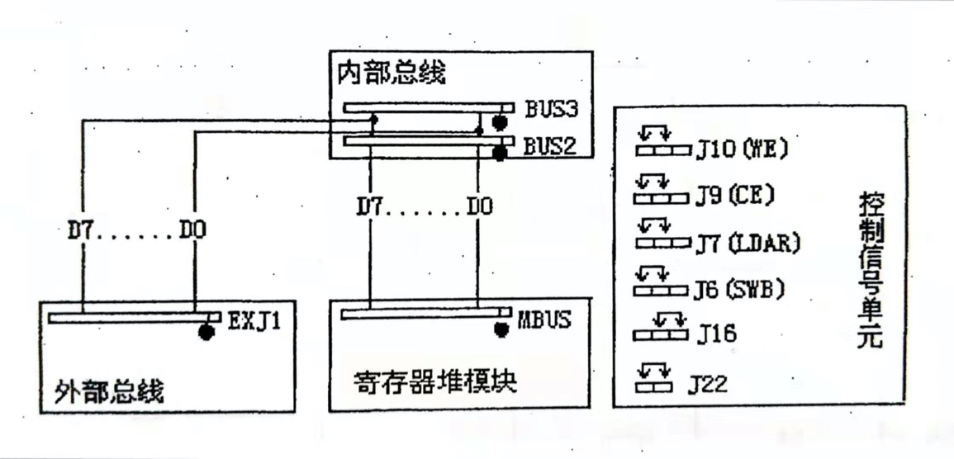

2.形成时钟脉冲信号T3，有两个二进制开关“运行控制”和“运行方式”.T3输出的脉冲由这两个开关进行调节；

3.向存储器的00地址单元中写入数据11；如果要对其他地址单元写入内容，写法一样，只是输入的地址和内容不同；

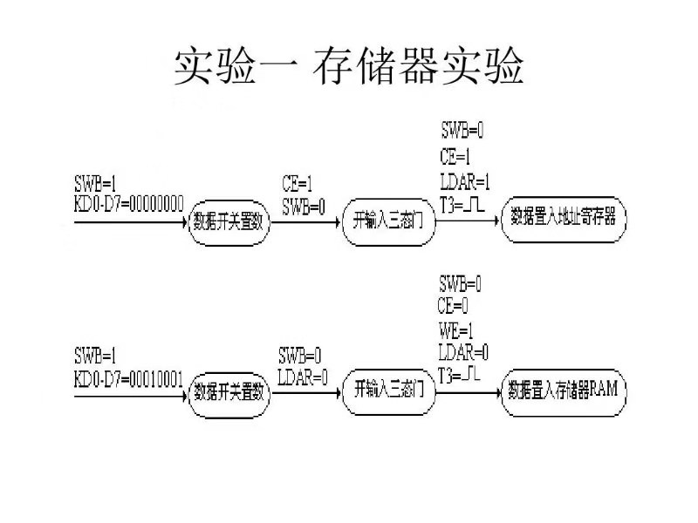

4.读出刚才写入00地址单元的内容，观察内容是否与写入的一致。

**三、实验数据**

|  |  |
| --- | --- |
| 控制信号 | 写地址 写内容 读内容 |
| SWB开关 | 1 1 1 |
| LDAR开关 | 1 0 0 |
| CE开关 | 1 0 0 |
| WE开关 | 0 1 0 |

|  |  |  |  |
| --- | --- | --- | --- |
| 地址 | 内容 | 地址 | 内容 |
| 00000000 | 01010101 | 00000100 | 00001000 |
| 00000001 | 000110011 | 00000101 | 11110000 |
| 00000010 | 01000100 | 00001000 | 11111111 |
| 00000011 | 01100110 | 00000100 | 00001000 |

**四、思考题**

1、存储器的地址是放在哪个芯片中的，为什么在输入地址时，控制开关CE=1、 LDAR=1？

答：动态存储器芯片。

关掉存储器的片选（即CE=1），打开地址锁存门控信号（即LDAR=1），由开关给出要写入的存储单元地址，T3产生一正向脉冲将地址打入到地址锁存器。

当CE=1时，芯片被选中，可进行读/写操作，否则芯片没被选中，不能进行读/写操作。

当LDAR=1时，将单元的地址送到地址寄存器中。

2、在读存储器内容时控制信号SWB=1、CE=0、WE=0、LDAR=0的含义是什么？

答：关掉地址锁存器门控信号（LDAR=0），关掉数据开关三态门（SWB=1），关掉存储器的片（CE=0），使之处于读状态（WE=0），此时数据总线上显示的数据即为存储器当前地址中独处的数据内容。

SWB：数据输入开关可用来设置地址或数据。控制信号为逻辑“1”时有效（开关拨向上方），否则无效；

CE：当CE=0时，芯片未被选中；

WE：当WE=0时，进行读操作；

LDAR：当LDAR=0时，将单元的数据读出到数据总线。

|  |  |
| --- | --- |
| **学生实验 心得** | 通过这学期对于《计算机组成与结构》这门课程的学习，我收获了很多。我觉得这门课对我来说还是很有难度的。所以老师在理论课上讲的好多知识理论方面，想要真正理解必须依靠自己亲手做实验，通过实验，我明白了学习不能马虎，做实验更是，要细心的看实验要求，按步骤来，思考实验原理。从这学期计组的实验课我养成了在实验中遇到问题要及时去询问，要虚心的向同学请教，向老师请教，在大学剩余时间里对其他课程的学习我也会努力思考，勤学好问的。最后感谢荣莹老师对我的细心指导。  学生（签名）： 徐睿航  2021 年 11 月 25 日 |
| **指导**  **教师**  **评语** | 成绩评定：  指导教师（签名）：  年 月 日 |